SEMINAR CHUYÊN ĐỀ
BÁO CÁO BÀI TẬP 04
Coding with GenAI — Phần 1: Nền tảng
BÀI TẬP 04: CODING WITH GENAI
Phần 1 — Nền tảng Lập trình cùng GenAI
Chương 2: Khởi đầu nhanh với OpenAI API
Sinh viên thực hiện | Phùng Anh Tuấn
Mã số sinh viên | 3122411237
Lớp | DCT122C3
Học phần | Seminar Chuyên Đề
Giảng viên hướng dẫn | Đỗ Như Tài
Học kỳ | Học kỳ II, năm học 2025 - 2026

Tháng 5, 2026

Chương 2. Khởi đầu nhanh với OpenAI API
Tên gốc: "Your Quickstart Guide to OpenAI API" — sách Supercharged Coding with GenAI, Phần 1, Chương 2.

1. Giới thiệu và mục tiêu chương
Nếu Chương 1 trả lời câu hỏi “vì sao dùng GenAI”, thì Chương 2 trả lời câu hỏi “bắt đầu như thế nào”. Chương này đưa người học từ khái niệm tới lệnh gọi OpenAI API đầu tiên — cách lập trình hóa việc sử dụng mô hình ngôn ngữ lớn để tích hợp GenAI vào ứng dụng và quy trình của riêng mình.

1.1. Mục tiêu của chương
- Hiểu OpenAI API là gì và vì sao cần đến nó bên cạnh giao diện ChatGPT.
- Thiết lập môi trường: cài thư viện openai và cấu hình khóa API an toàn.
- Thực hiện lệnh gọi Chat Completions đầu tiên và đọc kết quả trả về.
- Hiểu ba vai trò trong hội thoại: system, user và assistant.
- Nắm các tham số quan trọng (model, temperature, max_tokens, n) và khái niệm token, chi phí.

2. OpenAI API là gì? (Mức ý tưởng)
API (Application Programming Interface — giao diện lập trình ứng dụng) là cách để một chương trình yêu cầu dịch vụ từ một chương trình khác. OpenAI API cho phép chương trình của ta gửi một yêu cầu qua mạng tới máy chủ của OpenAI và nhận lại kết quả do mô hình ngôn ngữ lớn sinh ra.
Cần phân biệt OpenAI API với ChatGPT. ChatGPT là giao diện hội thoại dành cho người dùng cuối; còn API dành cho lập trình viên. Việc gọi qua API mở ra những khả năng mà giao diện web không có:
- Tự động hóa: xử lý hàng loạt yêu cầu mà không cần thao tác thủ công.
- Tích hợp: nhúng năng lực của LLM vào ứng dụng, script hoặc dịch vụ.
- Kiểm soát: tinh chỉnh tham số như temperature, max_tokens cho từng lệnh gọi.
- Tái lập: lưu lại prompt dưới dạng mã nguồn, dễ kiểm thử và chia sẻ.
Điểm vào (endpoint) trọng tâm của chương là Chat Completions — dùng cho hội thoại và cũng là cách phổ biến nhất để sinh, giải thích hay biến đổi mã nguồn.

3. Thiết lập môi trường (Mức vật lý)
Chỉ cần hai bước chuẩn bị. Thứ nhất, cài đặt thư viện chính thức:
pip install openai
Thứ hai, cung cấp khóa API. Khóa được tạo trên nền tảng OpenAI và nên được đặt vào biến môi trường có tên OPENAI_API_KEY thay vì viết thẳng (hard-code) trong mã nguồn:
setx OPENAI_API_KEY "sk-..." # Windows, mở lại terminal
export OPENAI_API_KEY="sk-..." # macOS / Linux
Lưu ý bảo mật: Không bao giờ viết khóa API trực tiếp trong mã nguồn và không đưa khóa lên kho Git. Khóa bị lộ có thể bị lạm dụng và phát sinh chi phí. Đối tượng OpenAI() sẽ tự đọc khóa từ biến môi trường.

4. Lệnh gọi Chat Completions đầu tiên
Một lệnh gọi gồm hai bước: tạo đối tượng client, rồi gọi phương thức chat.completions.create với mô hình và danh sách thông điệp.
from openai import OpenAI

client = OpenAI() # đọc khóa từ môi trường

completion = client.chat.completions.create(
model="gpt-4o-mini",
messages=[
{"role": "user", "content": "Bài toán FizzBuzz là gì?"},
],
)
print(completion.choices[0].message.content)
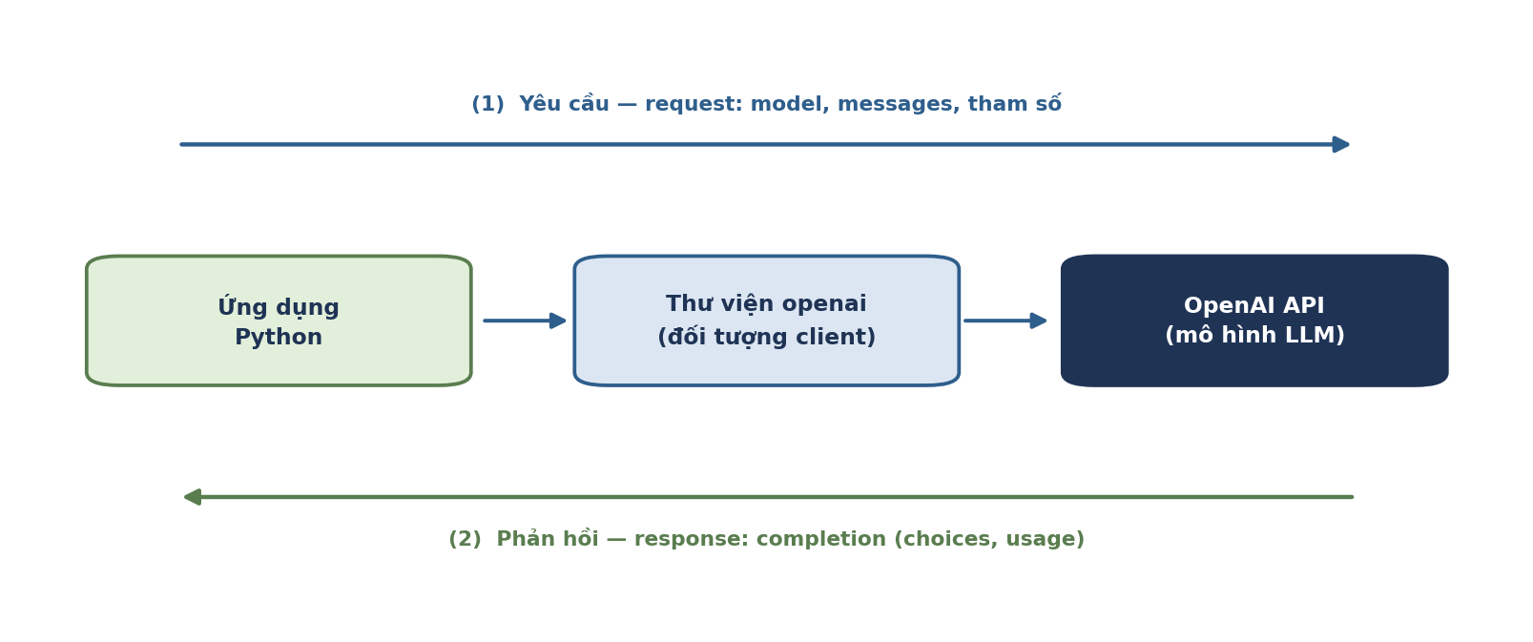
Hình 2.1. Luồng một lệnh gọi OpenAI API: ứng dụng gửi yêu cầu qua thư viện client, mô hình trả về phản hồi.
Tham số messages là một danh sách; mỗi phần tử là một thông điệp gồm hai khóa: role (vai trò) và content (nội dung). Kết quả trả về nằm trong completion.choices — thường ta lấy phần tử đầu tiên: completion.choices[0].message.content.

5. Ba vai trò trong hội thoại
Mỗi thông điệp mang một vai trò. Việc dùng đúng vai trò là nền tảng để điều khiển mô hình một cách có chủ đích.
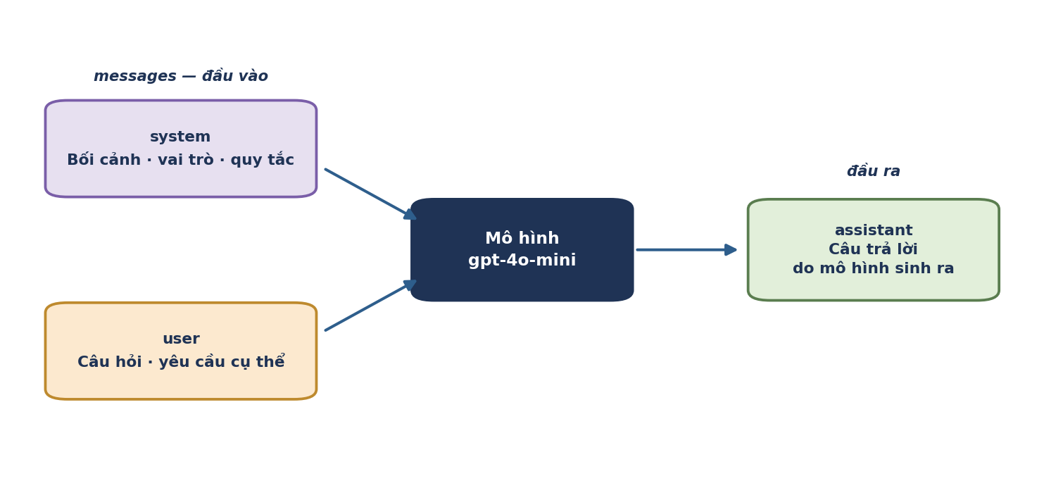
Hình 2.2. Vai trò system và user tạo thành đầu vào; mô hình sinh ra thông điệp vai trò assistant.
Vai trò | Ý nghĩa | Do ai tạo ra
system | Thiết lập bối cảnh, vai trò, quy tắc và phong cách cho mô hình | Lập trình viên
user | Câu hỏi hoặc yêu cầu cụ thể cần mô hình xử lý | Người dùng / lập trình viên
assistant | Câu trả lời được mô hình sinh ra | Mô hình (kết quả)
Một danh sách messages có thể chứa nhiều thông điệp system để chia nhỏ chỉ dẫn, và có thể giữ lại các lượt assistant cũ để mô hình “nhớ” ngữ cảnh của cuộc hội thoại trước đó.

6. Cấu trúc request và response (Mức luận lý)
Hiểu cấu trúc dữ liệu hai chiều giúp đọc và xử lý kết quả chính xác. Yêu cầu (request) là những gì ta gửi đi; phản hồi (response) là đối tượng completion nhận về.
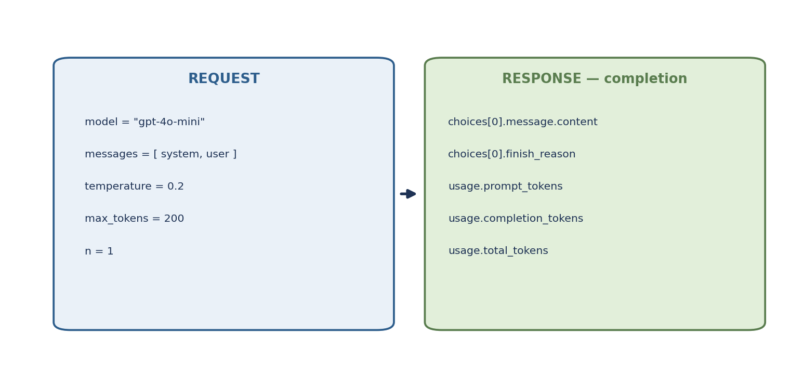
Hình 2.3. Cấu trúc của một request và đối tượng completion tương ứng.
Đối tượng completion chứa danh sách choices (mỗi phần tử có message.content và finish_reason cho biết lý do kết thúc), và đối tượng usage thống kê số token: prompt_tokens, completion_tokens và total_tokens.

7. Các tham số quan trọng
Tham số | Ý nghĩa | Ghi chú
model | Mô hình được sử dụng | Ví dụ: gpt-4o-mini
messages | Danh sách thông điệp của hội thoại | Bắt buộc
temperature | Mức ngẫu nhiên của câu trả lời (0–2) | Thấp: ổn định; cao: đa dạng, sáng tạo
max_tokens | Giới hạn độ dài câu trả lời | Giúp kiểm soát chi phí
n | Số phương án trả về | n = 2 cho hai lời giải
Với các tác vụ cần độ chính xác (sinh mã, trích xuất dữ liệu) nên đặt temperature thấp; với các tác vụ cần ý tưởng đa dạng có thể tăng giá trị này.

8. Token và chi phí
Token là đơn vị văn bản mà mô hình xử lý — trung bình một token tương ứng khoảng bốn ký tự tiếng Anh. Mô hình tính phí theo tổng số token của phần prompt gửi đi và phần câu trả lời sinh ra. Vì vậy, viết prompt gọn gàng và đặt max_tokens hợp lý là cách trực tiếp để kiểm soát chi phí.
Trường completion.usage cho biết chính xác số token đã tiêu thụ sau mỗi lệnh gọi — đây là cơ sở để ước lượng và theo dõi chi phí.
Thực hành tốt: Theo dõi usage trong quá trình phát triển, đặt max_tokens, và rút gọn phần ngữ cảnh không cần thiết để tiết kiệm token.

9. Hai cách gọi API: thư viện và HTTP thuần
Cách thứ nhất, dùng thư viện openai như các ví dụ ở trên — ngắn gọn và được khuyến nghị. Cách thứ hai, gửi trực tiếp một yêu cầu HTTP POST tới endpoint, hữu ích khi không thể dùng thư viện:
import requests, json

resp = requests.post(
"https://api.openai.com/v1/chat/completions",
headers={"Authorization": f"Bearer {api_key}",
"Content-Type": "application/json"},
data=json.dumps({"model": "gpt-4o-mini",
"messages": [...]}),
)
text = resp.json()["choices"][0]["message"]["content"]
Hai cách cho kết quả tương đương; thư viện chỉ là lớp bao bọc thuận tiện quanh chính các lời gọi HTTP này.

10. Lab 2 — Thực hành
Phần lab gồm ba bài, mã nguồn đặt trong thư mục ch2/lab. Tất cả đều cần biến môi trường OPENAI_API_KEY.

10.1. Lab 2.1 — Lệnh gọi cơ bản
Thực hiện lệnh gọi Chat Completions đơn giản nhất với một thông điệp vai trò user (“Bài toán FizzBuzz là gì?”) và in ra câu trả lời. Mục tiêu: làm quen với client, model và messages.

10.2. Lab 2.2 — Tham số và token
Bổ sung thông điệp system, đặt temperature = 0.2, max_tokens = 200, n = 1; sau đó đọc completion.usage để xem số token. Mục tiêu: thấy rõ ảnh hưởng của tham số và cách đo chi phí.

10.3. Lab 2.3 — Sinh mã nguồn
Gửi chữ ký hàm print_fibonacci_sequence(n: int) -> None kèm chỉ dẫn “hoàn thiện đoạn mã”, yêu cầu n = 2 phương án, rồi tách đoạn mã khỏi khối Markdown bằng biểu thức chính quy. Mục tiêu: dùng API cho tác vụ lập trình thực tế.
Bài lab | Tệp mã nguồn | Trọng tâm
Lab 2.1 | lab21_basic_chat_completion.py | Lệnh gọi đầu tiên, đọc kết quả
Lab 2.2 | lab22_parameters_and_tokens.py | Tham số, vai trò system, đếm token
Lab 2.3 | lab23_code_generation.py | Sinh mã, nhiều phương án, tách khối mã

11. Kết luận
Chương 2 trang bị kỹ năng nền tảng nhất: gọi OpenAI API. Ở mức ý tưởng, API là cầu nối để lập trình hóa năng lực của LLM. Ở mức luận lý, mỗi lệnh gọi là một cặp request – response với danh sách messages mang ba vai trò system, user, assistant. Ở mức vật lý, tất cả quy về lời gọi client.chat.completions.create cùng các tham số và việc theo dõi token. Đây là viên gạch để các chương sau xây dựng kỹ thuật prompting hiệu quả.

Tài liệu tham khảo
- Hila Paz Herszfang, Peter V. Henstock. Supercharged Coding with GenAI. Packt Publishing, 2025 — Chương 2.
- Tài liệu OpenAI API: https://platform.openai.com/docs
- Kho mã nguồn của sách: https://github.com/PacktPublishing/Supercharged-Coding-with-Gen-AI

